2011~2016医考之路（口腔）分析总结
我是口腔专业的考生（专科生），从口腔助理到口腔执业都在医学教育网报的班，通过口腔医学教育网的平台和自己的努力最终通过了口腔执业医师考试。感谢口腔医学家教育网机构，家人，自己。下面是我自己的5年考试感悟，贯穿了整个复习过程，有助理有执业和考生同分享。谢谢阅读！
2011年我开始报考口腔助理医师，那一年我考了161分。我是从2010年12月份开始看那本厚厚的应试指导，中间报名复习，操作实践，努力到8月份，我松懈了。不像之前那样努力的重复看书这个过程了，心理觉得自己问题应该不大可以通过，买了试卷，加了QQ群，那会还没有微信用的QQ，和大家一起交流。结果查询的时候我没过，那一瞬间我不知所措了，除了失落没别的。那么原因在哪里？我现在说说：
1.心态着急，急功近利，没学会走就想跑，先问问自己是不是天才。
2.课程买了，没认真的掌握，没有反复重复这个过程，自以为是。
3.QQ群让我在里面忘乎所以，大部分在交流没有回到书上，不会运用。
4.第一次考没经验，问这个问那个怎么过的，用的什么书，做哪些习题，无章法。
5.复习节奏把握不住，什么时候看？看什么？时间分配问题。
6.不可取的解压方式，比如喝酒，夜店，考试没过，酒没少喝。
7.不良的生活作息，熬夜。
这是我失败的总结，那么怎么改变？怎么做？我们来说说：
首先对于口腔助理考试，是专科毕业生考的。如果你刚毕业，你没有考试经验，心理会紧张无从下手，回去问一些过了的人怎么复习，看人卫的还是协和的应试指导，做哪里的题目，严重点开始失眠。如果是考过几次的老考生，经验有但认识不足，别不把考试当回事，如果你想从业，没证技术再高是行不通的。考过的和没考过的都各有说辞，大家说的都没错，都有理，但我们买课了，请放下自己的经验，端正态度一起和网校走，走课程走复习方法，网校给的是一个复习方向，而且其中讲课过程中有技巧，这个需要你自己走心，多留意多观察。看着视频讲解，拿着人卫书，集中注意力，跟着老师一步步走，然后在做笔记，总结笔记，课后做网校的习题。隔天在复习上次看的内容（也就是巩固），这其实就是一种有效的复习方法，前期做好了，后期效率自然出来了。我认为这种复习方法的技巧是：“勤”。
助理考试会遇到原题比执业的多，专业课复习绝对要放在第一位：口内，口修，口外，口预防，口病，口解这6门。有的话老师不方便说，不能去逼老师给你答案，但这个答案我想说，这6门你掌握了，过考试也没问题。前提你的复习到位。我自己注意力不集中，困得时候就读，读累了就写，写累了在读，读累了在写，每天不断重复。
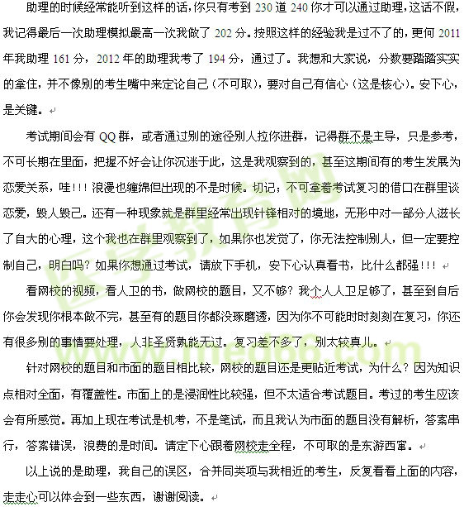

下面来说说（口腔执业医师考试）：
我助理通过是2012年，13年不让报考年限不够，这个卫生法规里面也讲了，15年我报考了第一次最高模拟分数在402分，最终我考了343分，成绩查询那天是11月30号，那天的成绩就和天气一样阴暗，16年我又考了一次，这一次最高模拟成绩是424分，最终成绩查询是：362分，今年的分数线是：360分。从我的成绩看，模拟和最终悬差在60分。我知识程度不好，也不聪明，能让我依靠的通过考试的就是（勤奋），这是我的法宝。和我差不多的考生可以借鉴简分数来预算是否可以通过考试，做一个参考评估。
执业和助理差别我觉得很大，尤其是考试规矩变了之后，时间缩短了，而且考一天，脑力和体力的考验。现在的执业考试考的灵活，考的细。灵活在知识穿插考（体现在病历分析题）里面。细体现在，整本书的犄角旮旯。表格下面的注释。还是跟着网校的视频，习题，自己整理笔记。方法没变化，但考试的难度确实提升了。
执业复习起来的难度和知识点要比助理多很多，那么怎么复习，我的方法是：
2015年11月30号，成绩查询。我没过。缓了近20天。12月26号，我写了2016年复习计划，总结失败的原因。2016年1月1号我开始复习执业医师考试。从应试指导入手，看6门专业课（口外，口解，口病，口预防，口修，口内）这是我看的顺序，由弱渐强。第一遍我看完是在4月1日前结束的，期间我没有做题目，就是单纯的看书，每章节，都看。不会的。蒙圈的就看网校的视频，我买的是2980的课程。因为我考过一次了，所以一上来没有直接看网校的视频，边看边走。如果你第一次考建议先看网校的视频，可以电脑看，也可以下载到手机，离线观看。那么第一遍就看书就结束了。4月1号到五一，这一个月，我总结了6门的笔记，这个就需要体力了。内外修出现在应试指导上的数据，这个考试只要考到数据是不会变的，死的。这个靠笔头，不费脑力费体力。1周完成。4月7号以后，在回过头来把6门专业课在你第一次看书的时候划线的，需要记得，你认为重要的总结在自己笔记本上，要详细。6月1号到6月10号我的作息时间调整了，天热了亮的也早了，我开始利用这10天早晨6点起床，6点30到楼外去大声读我总结的笔记本，包括内外修的数据。读到7点30上班。6月11号到30号准备操作考试。我认为20天足够了。因为网校的视频足够你看，更快的掌握，时间紧张的时候你在用点心学习效率是会翻倍的，7月2号我考的操作，操作成绩是7月27出来的，这15天中我没有在等成绩，我在看书和看整理的笔记，成绩出来操作通过了。这个时候开始发力了。从8月1号到8月30号开始做网校的习题，这个过程要不留犄角旮旯的解决遇到的问题，不乏难点。要认真的对待，不会的去翻书找相对的一整块内容看，再不会就去找网校的答疑板进行提问，16小时内会有专业人员答复。
16年是9月25号开始笔试考试。网校放模拟（计算机）试卷是在8月底，2980的班是6套卷子，卷子的特点是：侧重点不一样，平均覆盖。我做了5套。最高424，最低406.在这个程度减掉60分，这和我最终的成绩362分，差的不多。9月1号到9月24号，我都在复习，这个阶段重要的是心态的调整，会出现浮躁，不稳定的情绪。记得这是一个正常的现象，不是你一个人有这种情况，所以正确的调整就可以了。每套卷子做完要不辞辛苦的去像做练习一样的去总结，总结在笔记本上，考试前3天不断的看。时间上不冲突，刚刚够。
这基本就是我16年的复习框架，过程需要大家自己去实干，完成。
关于考试我想说的是：建议购买国家医学考试网官网的：成绩评估（限于考过执业的）。这样可以看到自己的成绩评估，可以在来年考试更好的找到自己的不足。
这里我要重点的感谢我的班主任，虽然我不知道全名，我只记得188号刘老师。我们通话时间不短，老师对我也应该有印象，真的感谢，老师起到了一个疏导调节的作用。
口腔预防的老师讲解的一定要仔细听，覆盖到的考点很多，我觉得30分是有了，李博士的口解要听，话多，但很细致，有耐心，一个问题重复很多遍你就要留意了。董老师的病理要听她的总结，考试有用。汤老师的药理讲的没得说，但口腔分值不多，程度不好的同学量力而行，建议把毛果和阿托品搞明白。口外习老师讲的很干脆，口外还有一个冷雨老师的版本，也不错。建议都听。修复李博士也讲过，涵俞也讲过，李博士的详细，涵老师的精锐。口预防万万不要忽视。
我15年执业练习题目做了1万4千道，以题目为主我没过，截止到16年，我总结了6个笔记本，1万8千道题目是有了，卷子网校的6套我做了5套。我以勤为法宝，过的考试，枯燥的过程都有，自己要学会调节，期间内不要被外界所打扰，也不要去问别人哪本书好，哪个习题好，我在这里也说了，下马文前程，路怎么选，在于自己。
路漫漫其修远兮，吾将上下而求索。详细的微信也可以聊，希望我的这点点经验能帮助以部分人提高士气，征服2017年考试，新的复习开始了，大家努力，做好自己，加油！！
最后谢谢，医学教育网平台，祝：越办越好。谢谢188号刘老师。感谢！！！
2016年12月30日 早 11:45


